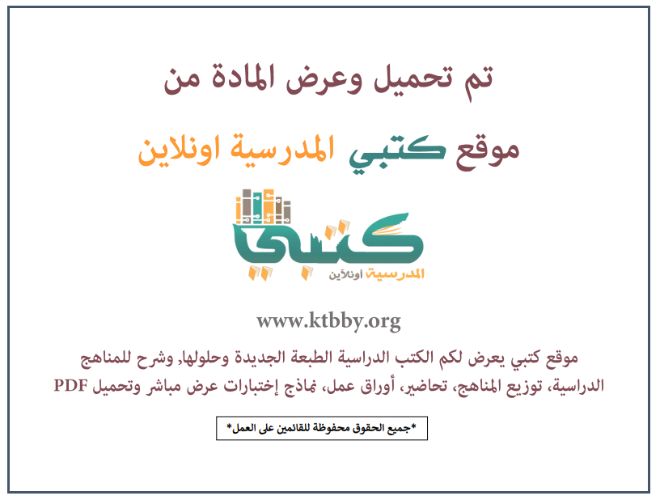
توزيع منهج مادة ( المهارات الحياتية والأسرية ) للصف السادس الابتدائي - الفصل الدراسي الثالث - العام الدراسي ( ١٤٤٦ هــ )
الأسبوع الأول | الأسبوع الثاني |  | الأسبوع الثالث | أسبوع إجــــــــــازة |  | أسبوع إجــــــــــازة |  |  | الأسبوع الرابع
( ٢/٩ ــــ ٦/٩ ) | ( ٩/٩ ــــ ١٣/٩ ) |  | ( ١٦/٩ ــــ ٢٠/٩ ) | ( ٢٣/٩ ــــ ٢٧/٩ ) |  | ( ١/١٠ ــــ ٥/١٠ ) |  |  | ( ٨/١٠ ــــ ١٢/١٠ )
أضرار التدخين | أضرار التدخين |  | التسمم الغذائي | إجـــازة عيــد الفطــر |  | إجـــازة عيــد الفطــر |  |  | التسمم الغذائي
الأسبوع الخامس | الأسبوع السادس |  | الأسبوع السابع | الأسبوع الثامن |  | الأسبوع التاسع |  |  | الأسبوع العاشر
( ١٥/١٠ ــــ ١٩ /١٠ ) | ( ٢٢/١٠ ــــ ٢٦/١٠ ) |  | ( ٢٩/١٠ ــــ ٣/١١ ) | ( ٦/١١ ــــ ١٠/١١ ) |  | ( ١٣/١١ ــــ ١٧/١١ ) |  |  | ( ٢٠/١١ ــــ ٢٤/١١ )
ترشيد استهلاك موارد وممتلكات الأسرة | الدعاية والإعلان وأثرهما على سلوك المستهلك |  | الدعاية والإعلان وأثرهما على سلوك المستهلك | إعادة استخدام المستهلكات |  | إعادة استخدام المستهلكات |  |  | التغذية السليمة
الأسبوع الحادي عشر | أسبوع إجــــــــــازة |  | أسبوع إجــــــــــازة | الأسبوع الثاني عشر |  | الأسبوع الثالث عشر
( ٢٧/١١ ــــ ٢/١٢ ) | ( ٥/١٢ ــــ ٩/١٢ ) |  | ( ١٢/١٢ ــــ ١٦/١٢ ) | ( ١٩/١٢ ــــ ٢٣/١٢ ) | ( ٢٦/١٢ ــــ ١/١ ) |  |  | بداية إجازة نهاية العام الدراسي ١/١/١٤٤٧هـ  بداية الدراسة للعام الجديد ١/٣/١٤٤٧هـ
التغذية السليمة | إجـــازة عيــد الأضحــى |  | إجـــازة عيــد الأضحــى | مراجعــة عـامــــة | اختبارات الفصل الثالث
معلم المادة : |  | مدير المدرسة : |  |  |  |  | المشرف التربوي:

تم العمل على هذا التوزيع من قبل فريق كتبي المدرسية
وهو توزيع مبدئي يمكن استخدامه أو التعديل عليه
حسب ما يراه المعلم مناسباً له وذلك باستخدام ملف الوورد المرفق معه
يسمح النقل مع ذكر المصدر
ولا نسمح بحذف الحقوق إلا للاستخدام الشخصي فقط


